三车间（丙烯酸）
现场处置应急演练

编制：刘 龙 祥
审核：陈 勤 楼
复核：李 向 东
批准：丛 斌

南通高盟新材料有限公司

2021 年 06月

丙烯酸车间现场处置应急演练方案
- 演练目的
  - 做好事故的预防，发生物料泄漏时立即采取有效措施进行隔离与收集，避免发生火灾等安全事故。
  - 检测和提升公司员工对物料泄漏时的紧急处理与应变能力。
  - 检测和提升公司员工对安全事故的应急处理能力。
  - 测试和提升公司的应急组织架构对突发事件的有效处理能力，测试灭火工作流程和处理要领。
  - 提升现场指挥官对救灾行动的指挥调度能力。应急小组成员熟悉应急工作，熟悉各种紧急状况的处置、消防器材的正确使用。
  - 测试消防安全设施的运行情况。
- 演习情况模拟设定
  - 演练设定地点：丙烯酸车间一楼储罐处
  - 演练模拟情景：2021年06月18日15：00左右，丙烯酸车间员工在生产过程中巡检发现丙烯酸乙酯抽料泵出口法兰处有物料泄露，溶剂EA具有易挥发易燃的特性，易发生火灾等安全事故，遂立即上报班组长。
- 演练时间、地点及范围及天气情况
  - 演练时间：2021年06月18日15时
  - 演练区域：丙烯酸车间
  - 天气情况：晴 气温： 30℃
  - 风向：北风 风力： 2级
- 参加演练成员，共计9人，其中：
  - 演练指挥部：1人
  - 操 作 组：5人（现场4人；DCS操作1人）
  - 维 修 组：1人
  - 安全联络组：1人
  - 拍照记录：1人

丙烯酸车间现场处置应急演练程序
一.假想泄漏部位
车间一楼丙烯酸乙酯抽料泵处泄漏。
二.泄漏事故相应流程
泄露--停机--关闭阀门--现场救援报告安全管理小组--应急响应--物料回收--检修整改--事故责任--预防措施。
三.现场应急处理过程
- 现场操作人员刘刚在生产过程中巡检时发现抽料泵出口法兰处有物料泄露，立即上前观察泄漏情况。
- 使用现场空桶进行接漏并通过对讲机汇报班组长。
- 班组长迅速安排中控室操作人员配合其一起关闭泵前后阀门，减少管路压力降低其泄露情况。并通知班组其他人员立即赶到现场，打电话向车间主任汇报情况。
- 在其他人赶到现场后，利用附件应急黄沙对泄露点附进行围堵及填埋，并准备好灭火器以防万一。
- 车间主任及设备人员赶到现场，对泄露点发生问题的原因进行分析，应该是法兰垫片应长期磨损损坏造成泄露，待物料不再泄露后进行拆卸更换。
- 待物料不再泄露后，清理好现场，待维修人员更换法兰垫片。
- 维修作业结束后，整理好现场 恢复正常生产流程。
四.现场讲评、总结
演练指挥部对本次应变情况做简要的讲评并对本次演习进行总结。通过演习让人员熟悉岗位应急处置方案，在真正的危险、事故到来之际所有人能按部就班，及时准确的做出最好的应对，将风险及损失降到最低。
五.演习要求
- 参加人员到位后应向现场指挥官报告人员到位情况，完成每项指令后应向指挥官报告。
- 参加人员要严肃认真，听从指挥。对讲机统一使用演练专用16频道。
- 演习过程要充分体现出不同阶段的处理方法，层次分明。

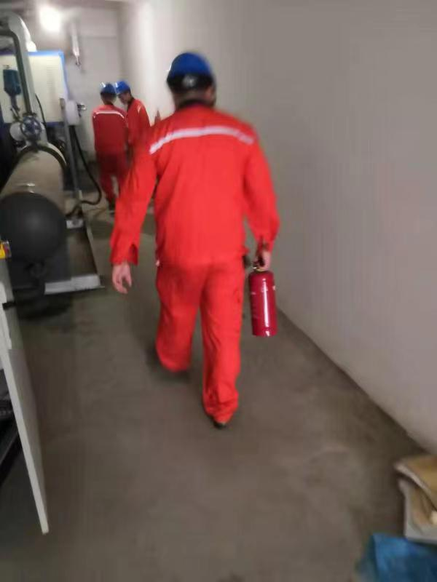

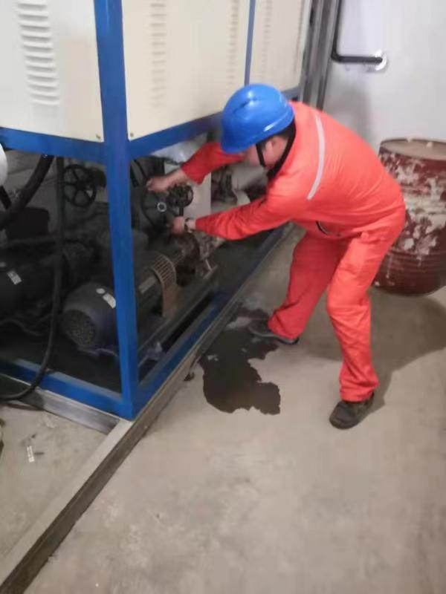

三车间现场处置应急演练总结
预案名称 |  | 三车间现场处置应急演练总结 |  |  | 演练地点 | 丙烯酸乙酯抽料泵
组织部门 |  | 安环部  三车间 | 总指挥 | 刘龙祥 | 演练时间 | 2021/6/18
参加部门  和人员 |  | 详见演练前人员培训签到表
演练类别 |  | 实际演练 桌面演练 全部预案 部分预案 提问讨论式演练
物资准备和人员培训情况 |  | 物资准备：  干粉灭火器（4个）、3M防毒面罩（2套）、正压式空气呼吸器（2套）、应急药品（1套）、担架（1个）、水枪、水带若干、应急车辆（1辆）、防化靴（2双）、B级防护服（2套）、消防战斗服（2套）、黄沙10袋  培训情况：  2021年6月18日组织部门人员进行演练前的培训学习。
演练过程  描述 |  | 1.演练时间：2021年06月18日15时  2.演练区域：丙烯酸车间  3.天气情况：晴 气温： 30℃  4.风向：北风 风力： 2级  5.模拟事故及简要经过：  2021年06月18日15：00左右，丙烯酸车间员工在生产过程中巡检发现丙烯酸乙酯抽料泵出口法兰处有物料泄露，溶剂EA具有易挥发易燃的特性，易发生火灾等安全事故，遂立即上报班组长。针对上述情况需要紧急启动应急预案，完成原料的围堵、现场受伤人员的紧急救护处理。至此，安排人员集中，演练全部结束。  事故现场处置：  现场操作人员刘刚在生产过程中巡检时发现抽料泵出口法兰处有物料泄露，立即上前观察泄漏情况。  使用现场空桶进行接漏并通过对讲机汇报班组长。  班组长迅速安排中控室操作人员配合其一起关闭泵前后阀门，减少管路压力降低其泄露情况。并通知班组其他人员立即赶到现场，打电话向车间主任汇报情况。  在其他人赶到现场后，利用附件应急黄沙对泄露点附进行围堵及填埋，并准备好灭火器以防万一。  车间主任及设备人员赶到现场，对泄露点发生问题的原因进行分析，应该是法兰垫片应长期磨损损坏造成泄露，待物料不再泄露后进行拆卸更换。  待物料不再泄露后，清理好现场，待维修人员更换法兰垫片。  维修作业结束后，整理好现场 恢复正常生产流程。  6.应急恢复：  经过现场抢险处置，遗洒物料被清理、收集，进行物料转移。
预案适宜性充分性评审 |  | 适宜性：全部能够执行 □执行过程不够顺利 □明显不适宜  充分性：完全满足应急要求 □基本满足需要完善 □不充分，必须修改
演练效果评审 | 人员到位情况 | □迅速准确 基本按时到位 □个别人员不到位 □重点部位人员不到位  职责明确，操作熟练 职责明确，操作不够熟练 □职责不明，操作不熟练
 | 物资到位情况 | 现场物资：现场物资充分，全部有效 □现场准备不充分□现场物资严重缺乏  个人防护：全部人员防护到位 □个别人员防护不到位 □大部分人员防护不到位
 | 协调组织情况 | 整体组织： □准确、高效 协调基本顺利，能满足要求 □效率低，有待改进  抢险组分工：□合理、高效 基本合理，能完成任务 □效率低，没有完成任务
 | 实战效果评价 | 达到预期目标□基本达到目的，部分环节有待改进□没有达到目标，须重新演练
 | 外部支援部门和协作有效性 | 报告上级：报告及时 □联系不上 消防部门：□按要求协作 □行动迟缓  医疗救援部门：按要求协作□行动迟缓  周边政府撤离配合：按要求配合□不配合
应急预案的修订及其他相关事宜 | 应急预案的总结：  评审应急预案是否需要修订  1、现行的应急预案依照最新的法律、法规、规章、标准执行，目前无法律、法规、规章、标准发生重大变化；  2、本次应急预案演练部门各小组人员按照自身职责快速有效的反应，并且做到有序、不慌张、不忙乱，快速的在灾情初期就将险情处置完毕，并在处置完毕后对现场有效的进行处置，保证了险情不扩散，不扩大；  3、应急预案中汇报制度严格按照逐级汇报制度，根据现场险情不越级汇报，不瞎汇报，保证险情在可控范围内；  4、预案中的其他重要信息未发生变化；  综上，此应急预案无需修订。

